**Противоопухолевая и антиоксидантная активность соединений Pt(IV) с лигандами фенольного типа**

***Ворошилкина К.М., Антонец А.А., Назаров А.А***

*Студент, 6 курс специалитета*

*Московский государственный университет имени М.В. Ломоносова,*

*химический факультет, Москва, Россия*

*E-mail: kseniia.voroshilkina@chemistry.msu.ru*

В настоящий момент противоопухолевые соединения Pt(II) широко применяются в химиотерапии раковых заболеваний. Однако их клиническое использование ограничивается рядом побочных эффектов, даже несмотря на их высокую эффективность. Наиболее перспективным способом понижения общей токсичности является переход от препаратов Pt(II) к препаратам Pt(IV).

Целью настоящей работы является получение комплексов платины (IV), представляющих собой структуры на основе соединений, использующихся в клинической практике, а именно: цисплатина, оксалиплатина и карбоплатина. Благодаря двум дополнительным координационным возможностям становится доступным введение в структуру препарата дополнительных фрагментов, также обладающих биологической активностью. В нашем случае были выбраны пространственно затрудненные фенольные лиганды, которые проявляют различную антиоксидантную активность в здоровой и опухолевой клетке. Это позволяет снизить токсичность используемых препаратов в отношении здоровых клеток.

Было получено 11 соединений Pt(IV), содержащих противоопухолевый центр, связанный с антиоксидантным фрагментом линкерами различной длины. Для проведения анализа зависимости структура – активность были получены соединения, содержащие один или два антиоксидантных фрагмента, а также структуры без гидроксильной группы.

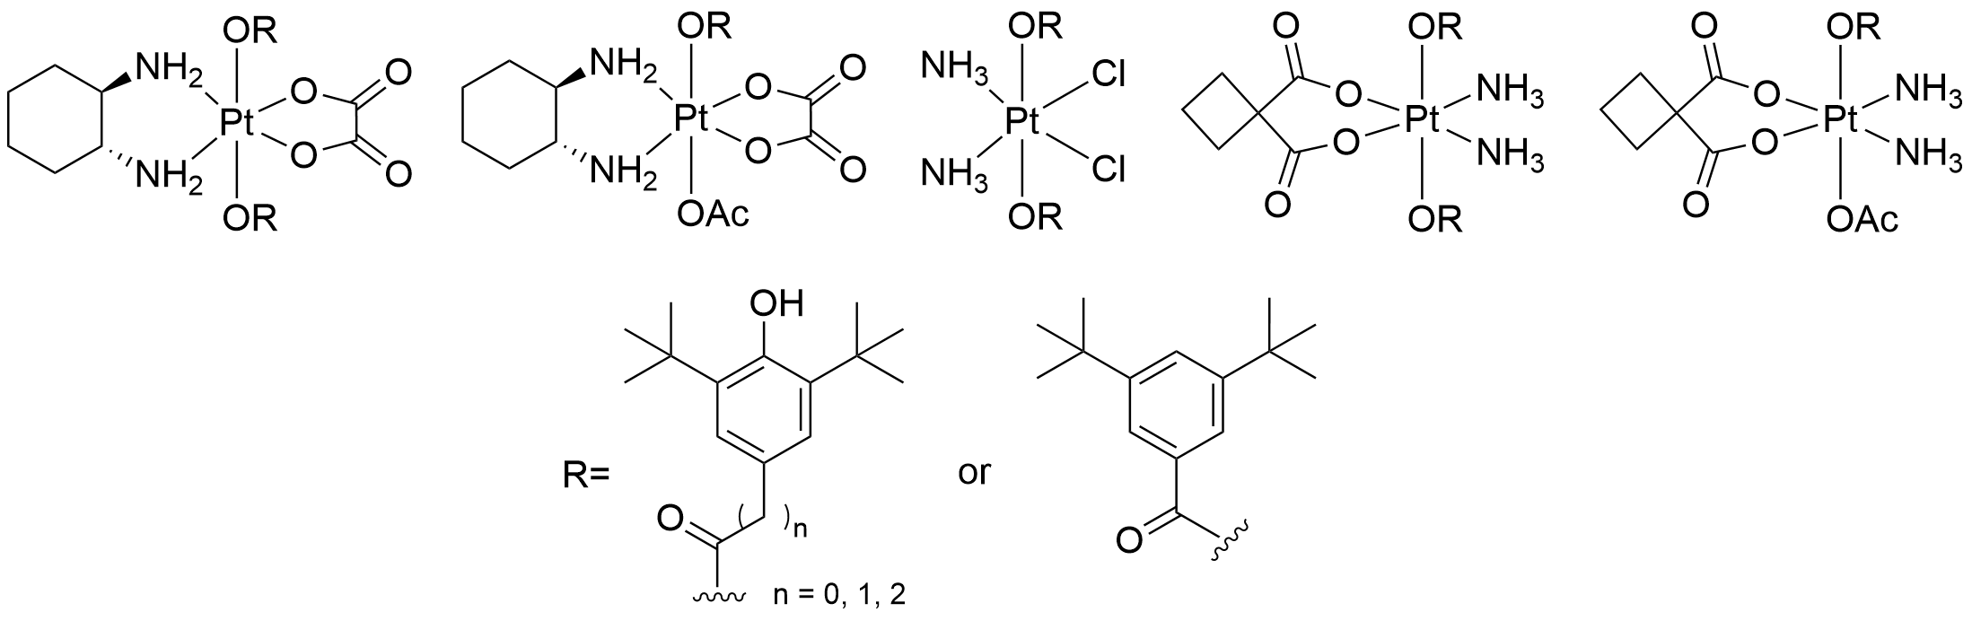

Рис. 1. Структурные формулы полученных комплексов Pt(IV).

Чистота и строение всех полученных соединений были подтверждены с использованием методов ЯМР-спектроскопии, масс-спектрометрии и элементного анализа. Биологическая активность комплексов была исследована с помощью MTT-теста на трех раковых клеточных линиях. В данной серии соединений были получены соединения, активность которых на порядок превышает активность стандарта – цисплатина. Также была показана способность соединений индуцировать апоптоз и некроз клеток рака толстой кишки. С помощью модельных методов DPPH и CUPRAC было показано, что соединения, содержащие гидроксильную группу, демонстрируют высокую антиоксидантную активность.

*Работа выполнена при финансовой поддержке РНФ (проект № 22-63-00016).*